MANUAL DE USUARIOS INTERNOS
  - Procesos RAN y Financiero
Dirección General de Aeronáutica Civil de Guatemala

Versión 1.0 — Junio de 2026

Guía operativa para recepción, analistas, emisores, aprobadores y personal autorizado de RAN y Financiero.

Índice
1. Objetivo y alcance 3
2. Roles y responsabilidades 6
3. Bandeja de revisión y recepción 9
4. Flujo interno de RAN 12
5. Acciones del analista RAN 13
6. Aprobación y entrega de RAN 15
7. Flujo interno de Financiero 15
8. Aprobador Financiero 16
9. Documento final y finalización financiera 18
10. Bitácora, documentos y estados 18
11. Dashboard, Archivo y procesos aprobados 19
12. Buenas prácticas y solución de problemas 19

Guía de usuario interno del portal institucional de la DGAC

La Dirección General de Aeronáutica Civil (DGAC), del Ministerio de Comunicaciones, Infraestructura y Vivienda (CIV), es la autoridad encargada de normar, supervisar, vigilar y regular los servicios aeronáuticos y, en general, todas las actividades de la aviación civil. Dada esta responsabilidad, la gestión de usuarios de los servicios aeronáuticos requiere un marco referencial que garantice la eficiencia de los trámites electrónicos y la mitigación de los riesgos asociados.
Mediante la Guía de usuarios internos para trámites electrónicos se facilita la familiarización con el portal institucional de la DGAC. Esta guía tiene como objetivo facilitar la gestión interna del portal institucional de la DGAC, para la revisión y aprobación de solicitudes de trámites electrónico, reduciendo tiempos y pasos administrativos, garantizando el cumplimiento de las disposiciones y normativas aplicables, subsanando deficiencias metodológicas.
El propósito de la guía es proporcionar a los usuarios internos instrucciones claras sobre la estructura y funcionamiento de la página web institucional, con el fin de reducir los tiempos de respuesta en las solicitudes de trámites electrónicos dirigidas a los departamentos de la DGAC competentes. Asimismo, la guía enfatiza la responsabilidad y el cumplimiento de las obligaciones contractuales por parte de los usuarios.

1. Objetivo y alcance Generalidades de la guía

La presente está dirigido a servidores públicos y prestadores de servicio que utilizan el sistema de trámites electrónicos de la Dirección General de Aeronáutica Civil (DGAC) para resolver solicitudes presentadas por usuarios externos, por medio de la recepción, asignación, revisión documental, solicitud de previos, aprobación, entrega del producto final y consulta de historial de trámites. Su contenido proporciona instrucciones operativas y requisitos administrativos para garantizar la correcta resolución de expedientes, la trazabilidad de los procesos y el cumplimiento de las obligaciones contractuales y normativas aplicables, en los departamentos involucrados.
Este manual explica el uso interno del módulo de revisión para los procesos del Registro Aeronáutico Nacional (RAN) y del Departamento Financiero. Describe la recepción, asignación, revisión documental, devolución, aprobación, emisión final, entrega y consulta del historial.

Objetivo de la guía
- Facilitar la gestión interna del portal institucional de la DGAC, para la revisión y aprobación de solicitudes de trámites electrónico, reduciendo tiempos y pasos administrativos.

Requisitos para acceder al portal de la DGAC
La presente sección describe de manera clara y concisa los requisitos necesarios para acceder y utilizar el portal web institucional de la DGAC. Su objetivo es orientar a usuarios, sobre las condiciones técnicas, documentales, de seguridad y legales que deben cumplirse para garantizar un acceso seguro, eficiente y conforme a la normativa vigente. Los requisitos establecidos son los siguientes:
- Dispositivo: Computadora o dispositivo móvil con sistema operativo actualizado y con capacidad de visualizar documentos PDF.
- Navegador compatible: Versión actualizada de navegadores soportados.
- Conectividad: Conexión a internet estable y con suficiente ancho de banda.
- Credenciales: Usuario institucional y contraseña, según el rol que ejecutara dentro del portal.
  - Acceso al sistema
Para acceder al rol asignado dentro del portal web, deberá de seguir los pasos que se en listan a continuación:
- Ingrese al portal institucional www.dgac.gob.gt
- Seleccionar iniciar sesión.
- Ingresar el correo institucional y la contraseña institucionales.
- Seleccione el botón de revisión en la barra superior.
- Confirme que el usuario muestre el rol y la unidad correcta.
- Seleccione el botón de recargar cuando necesite consultar cambios recientes.
Importante: Cada usuario solamente debe trabajar los procesos asignados a su rol y unidad. No comparta credenciales ni descargue documentos en equipos no autorizados.
Importante: Cada usuario debe ejecutar únicamente los procesos asignados a su rol y unidad. Está prohibido compartir credenciales de acceso y descargar o almacenar documentos en equipos o dispositivos no autorizados.

Estados de solicitudes frecuentes
- Enviado: solicitud recibida del usuario externo.
- Abierto / pendiente: proceso revisado inicialmente y pendiente de acción.
- Asignado: proceso entregado a un responsable.
- En emisor: proceso financiero trasladado a emisión.
- En aprobación: proceso asignado a un aprobador.
- Devuelto: requiere corrección del usuario o del responsable anterior.
- Aprobado: validación completada.
- Entregado / finalizado: proceso cerrado operativamente

Dashboard, Archivo y procesos aprobados

1.5.1 Dashboard
El dashboard será exclusivamente para usuarios con roles autorizados y proporciona un panel de consulta de métricas operativas y de seguimiento, incluyendo procesos activos, procesos pendientes de aprobación, tiempo de duración promedio por etapa y procesos aprobados.

1.5.2 Archivo
La pestaña Archivo muestra procesos entregados o finalizados. Utilícela para consultar datos y documentos históricos sin regresar el proceso a la bandeja activa.

1.5.3 Procesos aprobados
El rol de aprobador puede consultar el historial de procesos aprobados y abrir sus detalles, consultar responsables, documentos y bitácora.

Elementos principales Diseño de interfaz
El diseño de la interfaz del portal web constituye la capa de interacción entre los usuarios internos y el portal web de la DGAC. Su propósito es facilitar el acceso, la comprensión y la ejecución de métodos mediante una experiencia coherente, accesible y segura que optimice la eficiencia operativa y la trazabilidad documental. La página principal se compone en 5(poner cuantos apartados) apartados que a continuación se desarrollan:
- Revisión: bandeja de procesos pendientes o asignados.

- Archivo: procesos entregados o finalizados.

- Dashboard: métricas disponibles para aprobadores autorizados.

- Procesos aprobados: historial financiero disponible para el rol correspondiente.

- Búsqueda: consulta de procesos dentro de las unidades asignadas.

2. Roles y responsabilidades
El apartado de roles y responsabilidades describe de forma clara y concisa las funciones asignadas a cada rol que interviene en los procesos del portal institucional de la DGAC, el alcance operativo de cada unidad y las obligaciones asociadas a la gestión de procesos e información. Su objetivo es asegurar la segregación de funciones, minimizar riesgos operativos y facilitar la trazabilidad de acciones mediante controles y registros de auditoría. Este segmento sirve como referencia para usuarios internos, administradores y auditores, y orienta la correcta ejecución de actividades dentro del marco normativo y de seguridad vigente.

2.1 Recepción
La recepcionista es el primer punto de contacto entre la institución y usuarios, su función combina gestión administrativa y control operativo, garantizando un flujo ordenado de solicitudes. Este rol contribuye directamente a la continuidad operativa y al cumplimiento de los procedimientos de seguridad y confidencialidad. El propósito del rol es recibir y asignar las solicitudes de los trámites digitales. El alcance incluye la atención presencial y electrónica de las gestiones de trámites, dentro de los límites de autorización definidos por la institución. A continuación, se enlistan funciones habilitadas para el rol de recepción en el portal institucional:

- Abrir las solicitudes nuevas.
- Verificar que la solicitud sea competencia de correspondan a la unidad correcta.
- Consultar los documentos iniciales.
- Asignar el proceso a un analista.
- Marcar como finalizados los procesos financieros que cumplan las condiciones del flujo.
- Marcar como entregados los procesos RAN aprobados.

2.2 Analista
El Analista recibe solicitudes válida y procesa los datos necesarios, ejecuta los procedimientos analíticos correspondientes y entrega resultados interpretables a los solicitantes, respetando los permisos y controles definidos. A continuación, se enlistan funciones habilitadas para el rol de analista en el portal institucional:
- Revisar los datos y documentos del solicitante.
- Consultar la bitácora del proceso.
- Registrar observaciones cuando corresponda.
- Devuelver el proceso al usuario indicando un motivo claro o lo envía a la siguiente etapa.
- Enviar la solicitud al siguiente rol, según flujograma.
- En RAN, puede Cargar el documentos en formato de PDF del proceso y enviarlo al siguiente rol. aprobador.
- En Financiero, traslada las solicitudes de solvencia al emisor y gestiona la boleta en los procesos de contraseña de pago.
2.3 Revisor
Es responsable de evaluar, verificar y validar la calidad, conformidad y consistencia de entregables y documentación dentro del marco normativo. Su función asegura que los productos finales y actividades cumplan con los criterios técnicos, regulatorios y de control interno antes de su aprobación, contribuyendo a la mitigación de riesgos y a la mejora continua, con el propósito de garantizar la integridad, exactitud y cumplimiento de los resultados mediante revisiones sistemáticas y objetivas. A continuación, se enlistan funciones habilitadas para el rol de revisor en el portal institucional:
- Revisar datos y documentos.
- Revisar y aprobar lo actuado por los roles anteriores
- Consultar la bitácora del proceso.
- Cargar documentos en formato de PDF
2.4 Emisor financiero
Es responsable de generar, formalizar y distribuir solicitudes de trámites electrónicos, su función garantiza que los activos informativos cumplan con los requisitos técnicos, normativos y de control interno, asegurando integridad, trazabilidad y oportunidad en la entrega. Su propósito es producir y validar salidas oficiales del portal institucional, asegurando que la información emitida sea correcta, autorizada y conforme a políticas vigentes. A continuación, se enlistan funciones habilitadas para el rol de emisor en el portal institucional:
- Recibir del analista las solicitudes financieras que requieren emisión.
- Revisa los datos, documentos y PDF del proceso.
- Envía la solicitud al de aprobación.
- Después de la validación del aprobador, cargar el documentos firmado finales.
2.5 Aprobador
Es la autoridad responsable de validar y autorizar decisiones y documentos. Su intervención garantiza que los productos finales cumplan con los criterios de calidad, conformidad y riesgo antes de su difusión. Su propósito es verificar y autorizar los entregables para asegurar su conformidad técnica, legal y procedimental. Su alcance incluye la revisión final, la aprobación formal y el registro de decisiones sobre solicitudes, dentro de los límites de autorización asignados al rol. A continuación, se enlistan funciones habilitadas para el rol de aprobador en el portal institucional:

- Revisar solicitudes, documentos disponibles y la bitácora del portal institucional.
- Aprobar el proceso o lo devuelve con un motivo.
- En Financiero no cargar documentos en formato PDF. firmado final; después de aprobar, el proceso regresa al emisor para completar la emisión.
2.6 AVSEC Financiero Visualizador
Es el rol asignado de consultar en el portal institucional los resultados finales de las solicitudes de trámites en línea dentro de su ámbito de competencia. Su función es exclusivamente de consulta; no tiene autorización para modificar, intervenir ni alterar el flujo de las solicitudes. El propósito del rol es emplear el producto final de determinados trámites como insumo para la ejecución operativa de las tareas propias de su unidad. A continuación, se enlistan funciones habilitadas para el rol de visualizador en el portal institucional:
- Consultar productos finales de su ámbito de competencia.
- Consulta el documento firmado cuando el proceso financiero autorizado lo requiere.

3. (Diseño de interfaz)
El diseño de la interfaz del portal web constituye la capa de interacción entre los usuarios internos y el portal web de la DGAC. Su propósito es facilitar el acceso, la comprensión y la ejecución de métodos mediante una experiencia coherente, accesible y segura que optimice la eficiencia operativa y la trazabilidad documental. La página principal se compone en XX(poner cuantos módulos) módulos que a continuación se desarrollan:

3.1 Bandeja de revisión y recepción
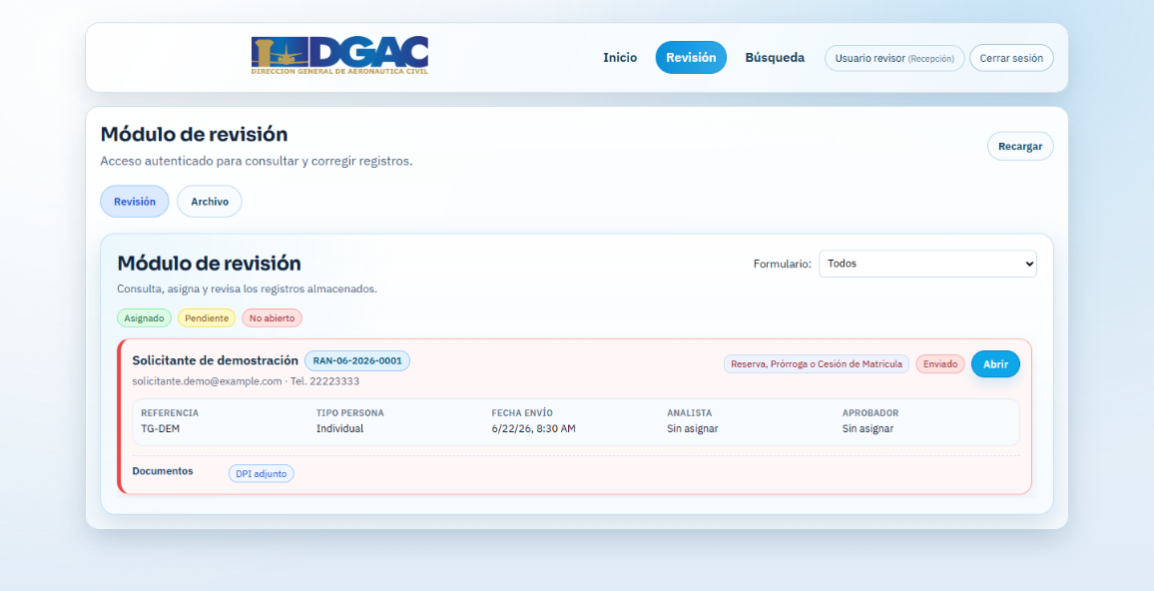
La bandeja presenta cada proceso como una tarjeta con solicitante, correlativo, gestión, estado, referencia, fecha de envío, responsables asignados y documentos disponibles.

Figura 1. Bandeja de Recepción RAN con un proceso nuevo sin asignar.
3.1.1 Interpretación de colores
- Rojo — No abierto: proceso nuevo que todavía no ha sido abierto por recepción.
- Amarillo — Pendiente: proceso abierto que requiere una acción del rol actual.
- Verde — Asignado: proceso que ya tiene responsable o avanzó a la etapa correspondiente.
3.2 Abrir y asignar un proceso
- Localizar el correlativo y confirmar la gestión.
- Pulsar Abrir.
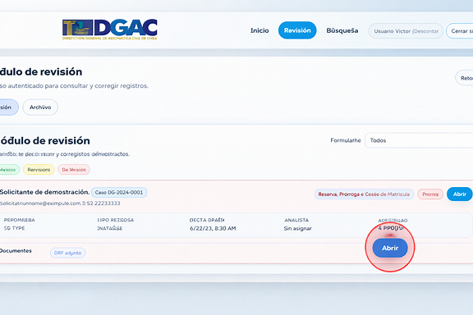

- Realizar el procedimiento respectivo.
- Seleccionar al analista respectivo.
- Pulsar Asignar analista.
- Confirmar que el nombre del analista aparezca en el proceso.

Cuando un proceso se asigna a un rol, deja de mostrarse en la bandeja del rol anterior y aparece en la bandeja del responsable asignado.
3.3 Cargar un PDF
- Pulsar el selector de archivo correspondiente.
- Elegir únicamente un archivo PDF válido.
- Verificar el nombre del archivo.
- Pulsar Subir PDF y esperar confirmación.
- No enviar el proceso a la siguiente etapa hasta confirmar que el documento aparece cargado.
3.4 Devolver con previos al usuario
- Escribir los previos el motivo de devolución de forma clara y concreta.
- Indique qué dato o documento debe corregirse.
- Pulsar Devolver al usuario.
- El proceso regresará al usuario externo para corrección y reenvío.

3.5 Enviar al aprobador
- Seleccionar un aprobador de RAN o utilice la asignación automática.
- Confirmar que la revisión y los documentos estén completos.
- Pulsar Enviar a aprobador.

Una vez trasladado a la siguiente etapa, algunos documentos quedan bloqueados hasta que el proceso regrese al analista.
3.6 Aprobar
- Abrir el proceso asignado.
- Revisar la bitácora, datos, observaciones y documentos adjuntos.
- Si requiere cambios, escriba el motivo y pulse Devolver al analista.
- Si todo está correcto, pulse Marcar aprobado.

3.7 Entrega del producto final.
- Verificar que el documento correspondiente esté disponible.
- Realizar la entrega según el procedimiento institucional.
- Pulse Marcar entregado.

El proceso desaparece de la bandeja activa y queda disponible en Archivo. El usuario externo puede consultar el estado y descargar los documentos habilitados.
3.8 Visualizar producto final
- Verificar correlativo en la bandeja de entrada
- Abrir proceso
- Seleccionar abrir documento adjunto
- Consultar documento adjunto
3.9 Bitácora
La bitácora registra fecha, hora, evento, rol y responsable de cada movimiento. Úsela para verificar asignaciones, devoluciones, aprobaciones y cargas de documentos.
3.10 Visualizar Documentos
- Seleccionar Ver PDF.
- Confirmar que el archivo corresponde a la etiqueta mostrada.
- No descargar ni comparta documentos fuera de los canales institucionales.

Si un documento no abre, recargue la página y compruebe los permisos del rol.

4. Flujos interno de RAN de procesos
El flujo general de RAN es:
Usuario externo → Recepción → Analista → Aprobador → Recepción para entrega
A continuación, se presenta el flujo dentro del portal institucional para una solicitud de emisión de contraseña financiera:

Usuario externo → Recepción → Analista → Emisor → Aprobador → Emisor → Recepción para finalización

4.1 Recepción RAN
- Abre la solicitud.
- Verifica correlativo, tipo de trámite y documentos iniciales.
- Asigna un analista con acceso a RAN.

4.2 Analista RAN
- Abre el proceso asignado.
- Lee la bitácora para conocer los movimientos previos.
- Comprueba los datos del propietario, aeronave y gestión solicitada.
- Abre cada PDF desde Documentos del proceso.
- Si existen errores, escribe un motivo específico y pulsa Devolver al usuario.
- Si la información es correcta, carga el PDF requerido cuando corresponda y selecciona al aprobador.
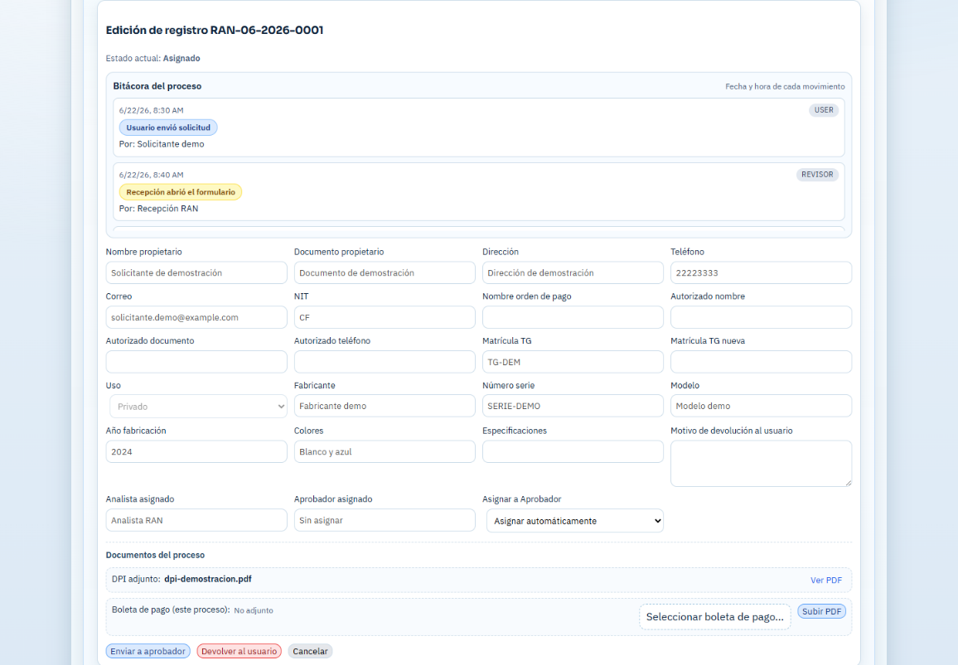
- Pulsa Enviar a aprobador.

Figura 2. Vista del analista RAN con bitácora, datos y documentos del proceso.

5. Acciones del analista RAN
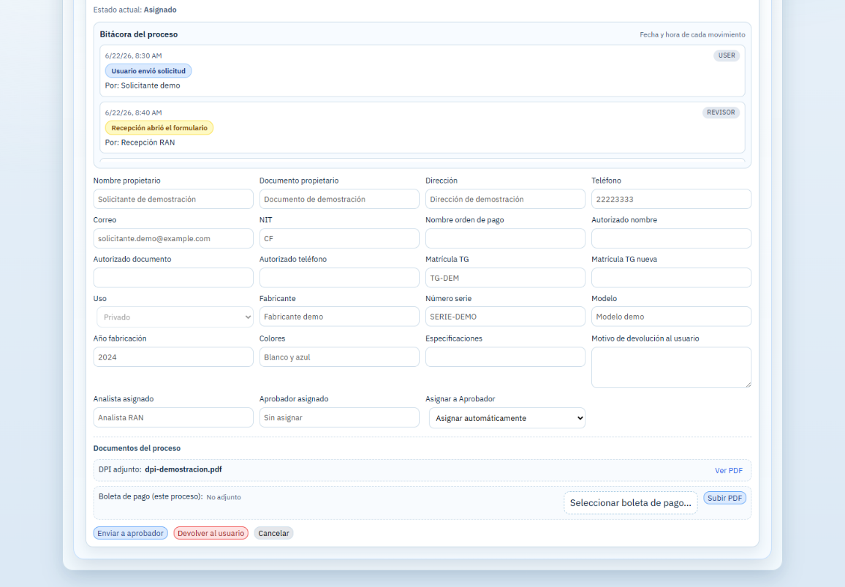
La parte inferior del registro reúne los documentos y las acciones disponibles para el analista.

Figura 3. Acciones disponibles para un analista RAN.

5.1 Cargar un PDF
- Pulse el selector de archivo correspondiente.
- Elija únicamente un archivo PDF válido.
- Verifique el nombre del archivo.
- Pulse Subir PDF y espere la confirmación.
- No envíe el proceso a la siguiente etapa hasta confirmar que el documento aparece cargado.

5.2 Devolver al usuario
- Escriba el motivo de devolución de forma clara y concreta.
- Indique qué dato o documento debe corregirse.
- Pulse Devolver al usuario.
- El proceso regresará al usuario externo para corrección y reenvío.

5.3 Enviar al aprobador
- Seleccione un aprobador de RAN o utilice la asignación automática.
- Confirme que la revisión y los documentos estén completos.
- Pulse Enviar a aprobador.
Precaución: Una vez trasladado a la siguiente etapa, algunos documentos quedan bloqueados hasta que el proceso regrese al analista.

6. Aprobación y entrega de RAN

6.1 Aprobador RAN
- Abra el proceso asignado.
- Revise la bitácora, datos, observaciones y PDFs.
- Si requiere cambios, escriba el motivo y pulse Devolver al analista.
- Si todo está correcto, pulse Marcar aprobado.

6.2 Recepción RAN
Después de la aprobación, recepción vuelve a visualizar el proceso listo para entrega.
- Confirme que el proceso está aprobado.
- Verifique que el documento correspondiente esté disponible.
- Realice la entrega según el procedimiento institucional.
- Pulse Marcar entregado.
Resultado: El proceso desaparece de la bandeja activa y queda disponible en Archivo. El usuario externo puede consultar el estado y descargar los documentos habilitados.

7. Flujo interno de Financiero
Para solicitudes de solvencia, el flujo general es:
Usuario externo → Recepción → Analista → Emisor → Aprobador → Emisor → Recepción para finalización

7.1 Recepción Financiero
- Abre la solicitud nueva.
- Verifica el tipo de gestión y los documentos presentados.
- Asigna al analista financiero correspondiente.

7.2 Analista Financiero
- Comprueba datos de facturación, solicitante, matrícula y documentos.
- Devuelve al usuario si falta información o documentación.
- Selecciona un emisor financiero.
- Pulsa Enviar a emisor cuando la revisión esté completa.

7.3 Emisor Financiero
- Revisa la información trasladada por el analista.
- Selecciona al aprobador de la unidad.
- Pulsa Enviar a aprobador.
- Después de la aprobación, recibe nuevamente el proceso.
- Carga el documento firmado final; esta acción completa la aprobación operativa del documento.

7.4 Contraseña de pago de otros rubros
En este tipo de gestión, el analista carga la boleta de pago. El usuario externo puede descargarla y continuar con el pago correspondiente. El flujo puede finalizar sin pasar por todas las etapas de una solvencia financiera.

8. Aprobador Financiero
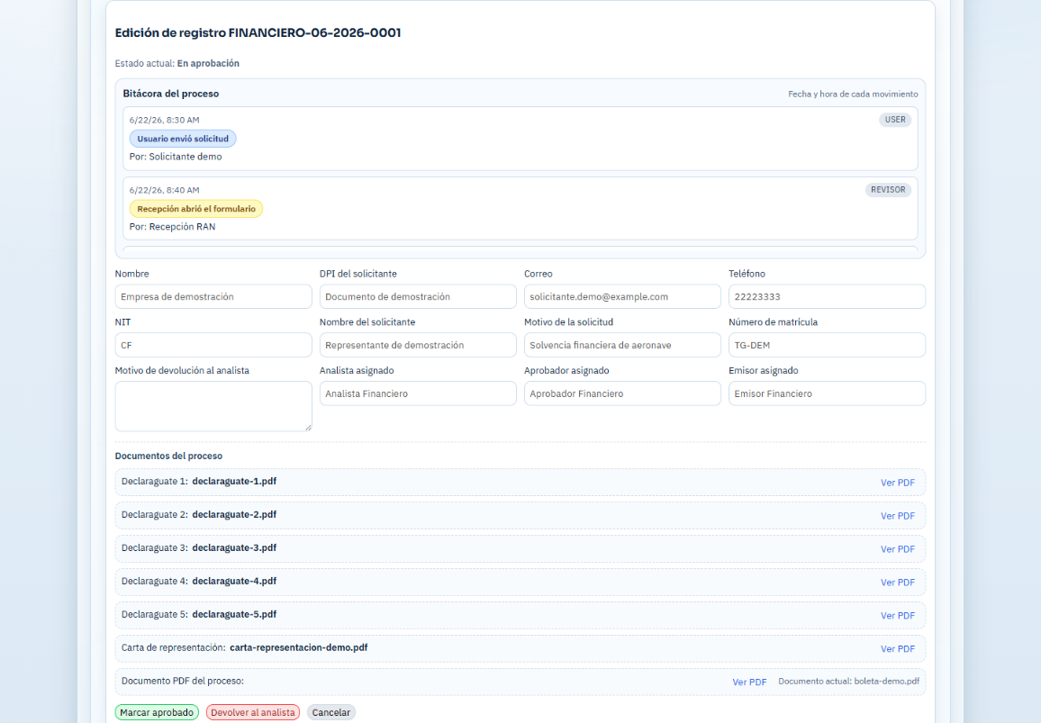
La pantalla del aprobador muestra los datos del solicitante, responsables de cada etapa, documentos Declaraguate, carta de representación y PDF del proceso.

Figura 4. Vista de un proceso financiero asignado al aprobador.

8.1 Aprobar
- Revise la bitácora y los documentos disponibles.
- Confirme que el analista y el emisor correctos estén registrados.
- Pulse Marcar aprobado.
- El sistema devuelve el proceso al emisor para que cargue el documento firmado final.

8.2 Devolver
- Escriba el motivo de devolución.
- Pulse Devolver al analista.
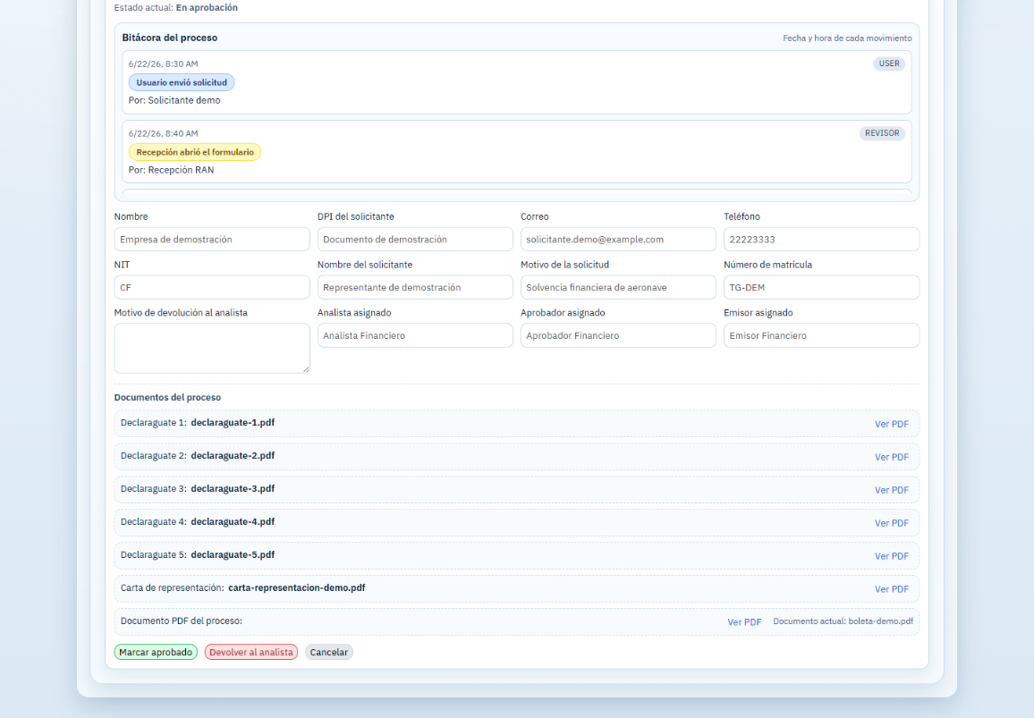
- El proceso regresa a la etapa de análisis para corrección.

Figura 5. Botones de aprobación y devolución del proceso financiero.
Regla del flujo: El aprobador financiero no carga el documento firmado final. Esa tarea corresponde al emisor después de la aprobación.

9. Documento final y finalización financiera

9.1 Emisor después de la aprobación
- Abra el proceso aprobado que regresó a su bandeja.
- Confirme que la aprobación aparece en la bitácora.
- Seleccione el documento firmado final en PDF.
- Pulse Subir PDF.
- Verifique que el documento figure como cargado.
La carga realizada por el emisor deja disponible el documento para el usuario externo y para los roles autorizados.

9.2 Recepción
- Confirme que el proceso cuenta con aprobación y documento final.
- Complete la entrega o gestión administrativa correspondiente.
- Pulse Marcar finalizado.

9.3 AVSEC Financiero
Cuando el proceso y los permisos lo permiten, el rol AVSEC Financiero puede abrir y consultar el documento firmado. Este rol no debe reasignar ni alterar el flujo de aprobación.

10. Bitácora, documentos y estados

10.1 Bitácora
La bitácora registra fecha, hora, evento, rol y responsable de cada movimiento. Úsela para verificar asignaciones, devoluciones, aprobaciones y cargas de documentos.

10.2 Documentos
- Abra cada documento mediante Ver PDF.
- Confirme que el archivo corresponde a la etiqueta mostrada.
- No descargue ni comparta documentos fuera de los canales institucionales.
- Si un documento no abre, recargue la página y compruebe los permisos del rol.

10.3 Estados frecuentes
- Enviado: solicitud recibida del usuario externo.
- Abierto / pendiente: proceso revisado inicialmente y pendiente de acción.
- Asignado: proceso entregado a un responsable.
- En emisor: proceso financiero trasladado a emisión.
- En aprobación: proceso asignado a un aprobador.
- Devuelto: requiere corrección del usuario o del responsable anterior.
- Aprobado: validación completada.
- Entregado / finalizado: proceso cerrado operativamente.

11. Dashboard, Archivo y procesos aprobados

11.1 Dashboard
Los aprobadores con acceso a RAN o Financiero pueden consultar métricas de procesos activos, pendientes de aprobación, aprobados, entregados y tiempos por etapa. La información se limita a las unidades asignadas al usuario.

11.2 Archivo
La pestaña Archivo muestra procesos entregados o finalizados. Utilícela para consultar datos y documentos históricos sin regresar el proceso a la bandeja activa.

11.3 Procesos aprobados
El aprobador financiero puede consultar el historial de procesos aprobados y abrir su detalle, responsables, documentos y bitácora.
Actualización automática: El sistema actualiza las bandejas periódicamente. La selección y la posición de la página deberían conservarse durante el refresco.

5. Recomendaciones y Preguntas frecuentes

Buenas prácticas y solución de problemas
5.1 Buenas prácticas Recomendaciones
- Revisar número de correlativo y unidad antes de ejecutar una acción.
- Escribir motivos de devolución que permitan subsanar el previo sin ambigüedad.
- Verificar el PDF antes de enviarlo a la siguiente etapa.
- Evitar pulsar dos veces los botones de envío, aprobación o finalización.
- Usar Recargar antes de reportar que un proceso no aparece.
- Cerrar sesión al finalizar el trabajo.

5.2 Problemas frecuentes

- Proceso no aparece en bandeja de entrada
Causa probable: Asignación incorrecta o inexistente.
Acción: Verificar en el módulo de asignaciones que el proceso esté vinculado al usuario, al rol y a la unidad, reasignar si procede.

- Emisor o aprobador no figura en la lista de asignación
Causa probable: Usuario no creado o sin permisos en la unidad.
Acción: Confirmar en la Unidad de Tecnologías de la Información que el emisor/aprobador exista y tenga acceso a la unidad; otorgar permisos o crear el usuario según corresponda.

- Archivo PDF no carga
Causa probable: Formato inválido, tamaño superior al límite o restricción por etapa.
Acción: Validar que el archivo sea PDF/A o PDF estándar, que no exceda el tamaño máximo permitido, y que la etapa actual permita la carga de documentos.

- Sistema no permite aprobar la solicitud
Causa probable: Proceso no asignado al aprobador o falta de permisos.
Acción: Confirmar la asignación del proceso al aprobador indicado y verificar que el aprobador tenga el rol y permisos necesarios para ejecutar la aprobación.

- Sistema no permite finalizar la solicitud
Causa probable: Faltan aprobaciones o documentos finales obligatorios.
Acción: Verificar que todas las aprobaciones requeridas estén registradas y que el documento final esté cargado y validado; completar los elementos pendientes antes de finalizar.

- Interfaz no responde o no refleja cambios
Causa probable: Caché del navegador o error de sincronización.
Acción: Pulsar Recargar, cerrar y volver a iniciar sesión si es necesario; consultar la bitácora para identificar errores de sincronización o excepciones del sistema.

12.3 Datos del manual
- Documento: Manual de Usuarios Internos - RAN y Financiero.
- Versión: 1.0.
- Fecha: junio de 2026.
- Alcance: recepción, análisis, emisión, aprobación, devolución, entrega, finalización e historial.

Recomendaciones Generales:
En respuesta a su solicitud, se procedió a revisar y analizar la guía de usuario externo para trámites en línea de la DGAC y en consideración para tal efecto, se recomienda lo siguiente:
- Considerar si se desea realizar un Manual se deberá de gestionar el proceso administrativo para la autorización respectiva. En consecuencia, se recomienda la elaboración de una guía de usuario de interno para el portal institucional de la DGAC.
- Atender los comentarios y observaciones en color rojo, realizadas.
- Agregar fotografías o capturas de pantalla cuando se trate de elementos que se encuentran contenidos en el portal institucional.
- Realizar una breve explicación de los elementos que se consignan en la guía.
- Revisar si los elementos y funciones generales del portal institucional ya se encuentran consignados en el documento.
- Considerar agregar en el apartado de interfaz una descripción de los iconos que contenga el portal institucional y se puede consignar en una tabla como se muestra a continuación:
Icono | Descripción
 | Guarda el documento que se encuentra trabajando
- Considerar redactar un apartado que determine los pasos a seguir para solicitar un usuario interno en el portal institucional.

